

**大元寺 千体地蔵流し供養**



前日４/１（土）にお飾りした花まつりの花御堂もお参りいただけます

２０２３年 ４月 ２日

１０：００～

法要

日

日 時

地蔵流し

１０：３０頃～

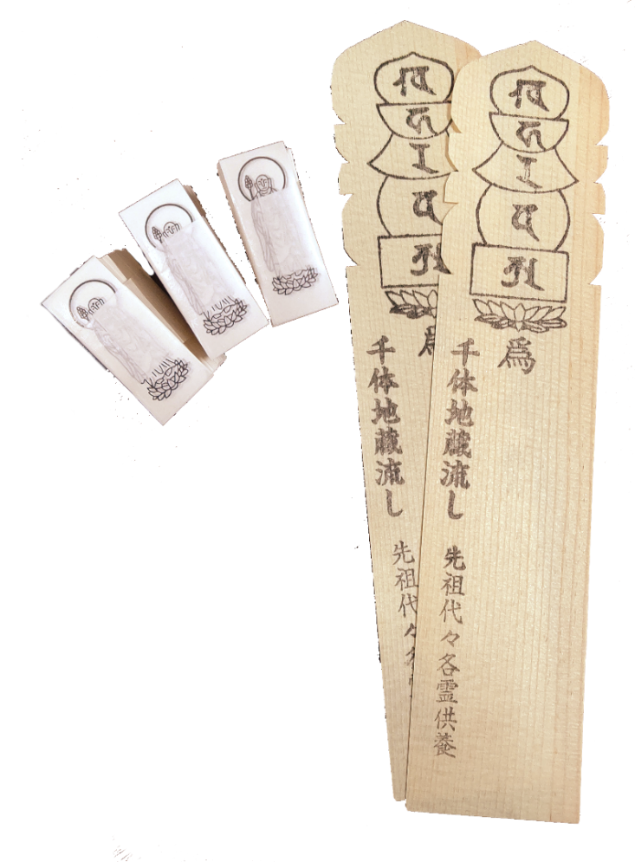

**様々なご縁の中で生かされている、私達の命。**

**大元寺では、お地蔵様の御札を水の流れに乗せてご供養する「千体地蔵流し供養」にて、ご縁を繋いでくれたご先祖様や大切な方々へ、ご一緒に感謝をお伝えさせていただきます。**

神仏共通　先祖供養・水子供養・俗名供養

一霊位｜寺代行供養：2,000円

　　　　　　当日参拝供養：1,500円

大元寺からご参拝の皆様へ、コロナ対策のお願い

※大元寺では堂内の換気や消毒液の設置等、感染防止対策を実施しております。

来寺される皆様方におかれましては、検温やマスクの着用・手指消毒等、感染

予防を十分に行なっていただき体調にご留意の上お越し下さい。

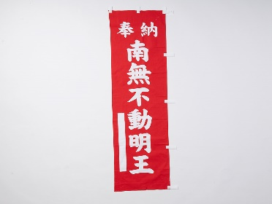

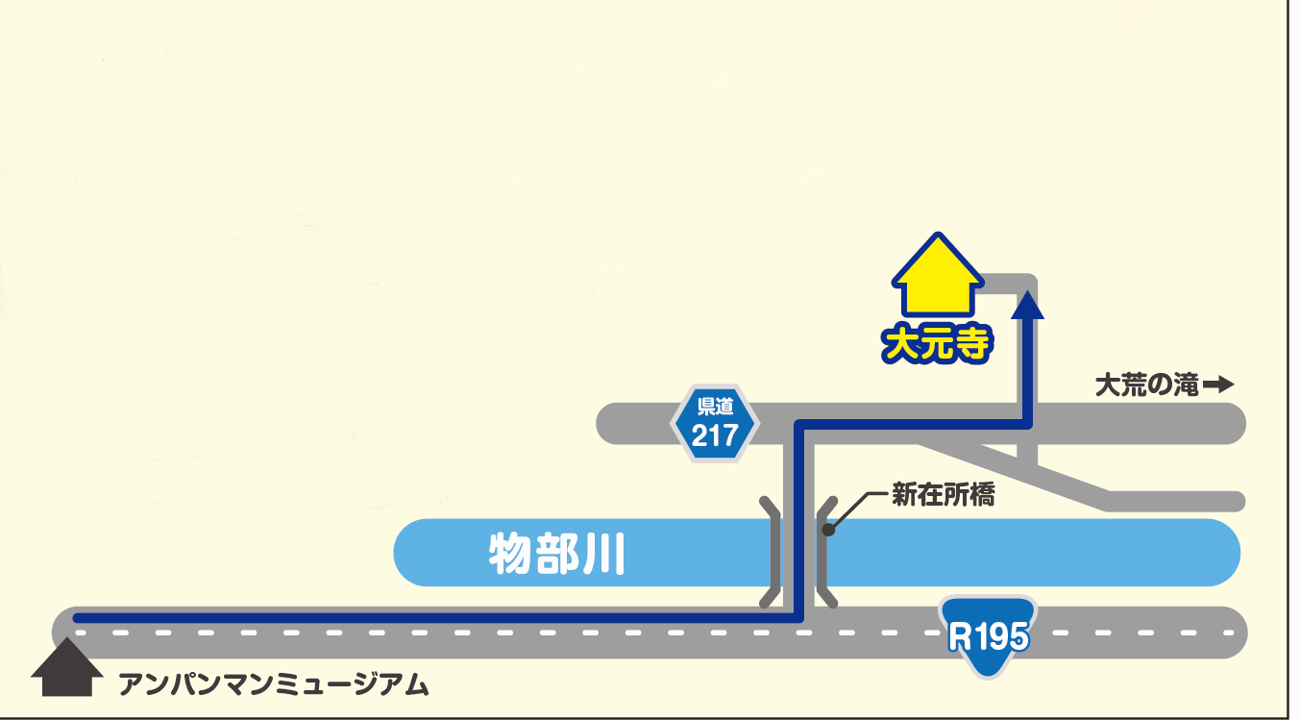

**県道からの入口は**

**赤い旗が目印です**

**お寺まで旗を目印においで下さい**

香美市香北町永野９０８

大元寺

📞📠０８８７-５９-３９１４

お申込み　お問い合せ先｜大元寺